**Цели устойчивого развития (ЦУР)**

* **Ликвидация нищеты.** Помощь малообеспеченным слоям населения, не имеющим возможности удовлетворять свои базовые потребности.
* **Ликвидация голода.** Каждый человек на Земле должен получать качественное здоровое питание, чтобы никто не страдал от голода.
* **Хорошее благополучие и здоровье.** Люди на Земле могут вести здоровый образ жизни и в любой момент обратиться к врачам за качественной медицинской помощью.
* **Качественное образование.** Каждый ребенок должен получить образование, которое поможет ему в будущем.
* **Гендерное равенство.** Женщины и мужчины имеют равные права и возможности во всех сферах жизни.
* **Чистая вода и санитария.** Население на Земле должно иметь доступ к современной системе канализации и может пользоваться чистой питьевой водой.
* **Дешевая и чистая энергия.** Люди и предприятия могут использовать недорогую, чистую энергию, например, солнечную или ветровую.
* **Достойная работа и экономический рост.** Население имеет возможности зарабатывать на жизнь, не причиняя вреда природе.
* **Индустриализация, инновации и инфраструктура.** Необходимо развивать промышленность, внедрять новые технологии, улучшать инфраструктуру без ущерба природе.
* **Уменьшение неравенства.** Означает сокращение разрыва между богатыми и бедными, чтобы все люди могли жить в достойных условиях и обеспечивать себе высокое качество жизни.
* **Развивающиеся города и поселки.** Необходимо развивать города и деревни, не причиняя вреда окружающей среде.
* **Ответственное потребление и производство.** Разумное потребление — это ключ к стабильному будущему. Важно сокращать потребление ресурсов и переходить к более экологичным видам производства. Это применимо как на уровне отдельных людей, так и на уровне государств и корпораций.
* **Борьба с изменением климата.** Ежегодно в атмосферу попадают миллионы тонн парниковых газов, что приводит к повышению температуры на Земле и угрожает климатической катастрофой. В контексте устойчивого развития важно разрабатывать и внедрять экологичные технологии и источники энергии, которые помогут замедлить глобальное потепление и защитить планету.
* **Сохранение морских экосистем.** Моря и океаны — важная часть экосистемы планеты, обеспечивающая жизнь на Земле. Необходимо ответственно подходить к использованию морских ресурсов, бороться с загрязнением морей и регулировать рыбный промысел, чтобы сохранить биологическое разнообразие.
* **Сохранение экосистем суши.** Наши действия влияют на экосистему планеты в целом. Важно выстроить осознанные процессы использования экосистем суши для сохранения биологического разнообразия — защищать леса, луга и другие наземные экосистемы.
* **Мир, правосудие и эффективные институты.** Сотрудничество и справедливая правоохранительная система — залог процветания и безопасности людей. Люди должны жить в мире, иметь доступ к справедливому правосудию и доверять властям. Это помогает предотвратить конфликты и устранить их последствия.
* **Партнерство в интересах устойчивого развития.** Направлено на сплоченную работу стран, корпораций и людей, чтобы достичь целей устойчивого развития общего благополучия. Последние годы продемонстрировали хрупкость глобальной экономики и важность международного сотрудничества. Несмотря на вызовы, движение к целям устойчивого развития не должно останавливаться.

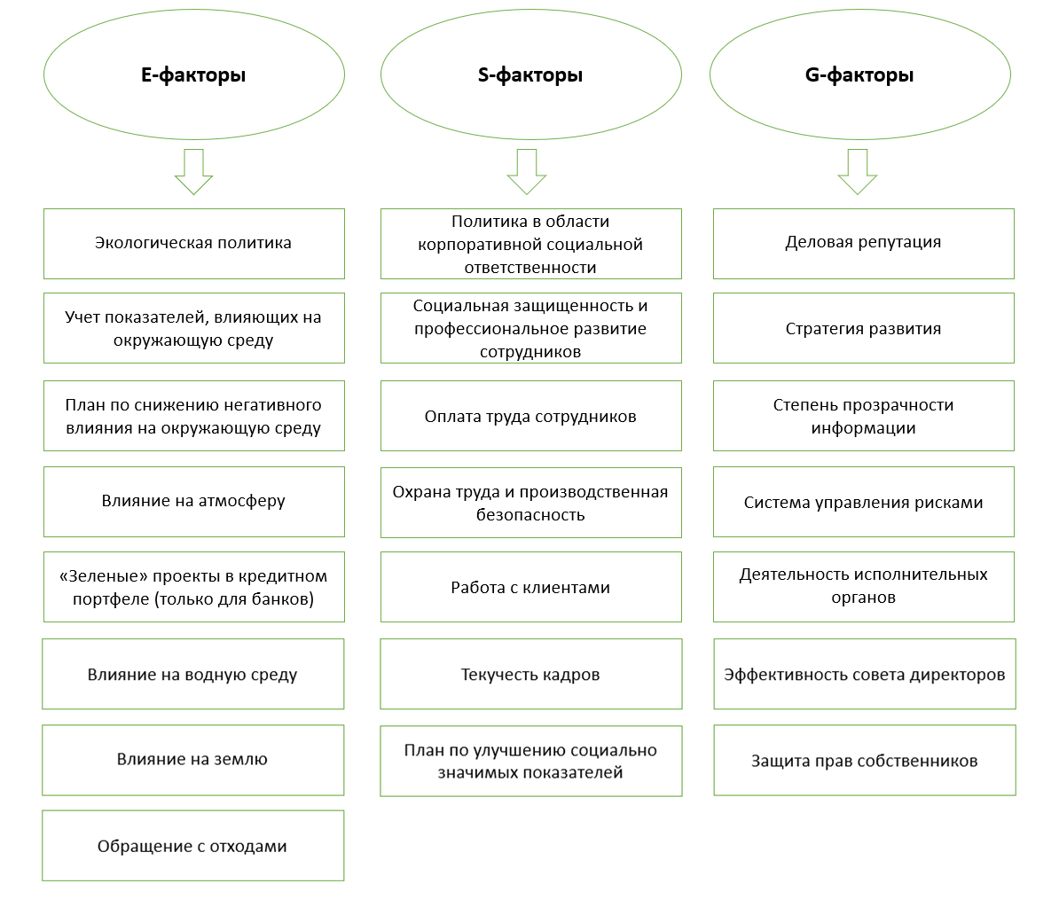

Рис.1.2. Факторы для оценки рейтингов соответствия принципам ESG